Самостоятельная работа
по дополнительной общеобразовательной общеразвивающей
программе « Основы шитья»
3 год обучения
Педагог дополнительного образования
Толстоухова Л.С.

Тема: Обработка верхнего среза юбки притачным поясом

Цель: Обучение учащихся одному из способов обработки верхнего
среза юбки - притачным поясом

Задачи: - закрепить изученный ранее материал через актуализацию знаний по обработке верхнего среза юбки и подготовку к выполнению практической работы; ознакомить учащихся с правилами соединения притачного пояса с верхним срезом юбки;
- формировать навык осмысленного выполнения практической работы по обработке верхнего среза юбки через установление соответствия в терминологии и в образцах;
- воспитывать аккуратность и ответственность с помощью проверки качества выполненной работы.

Оборудование и материалы: Швейные машины, инструменты, рисунки–схемы и образцы обработки пояса различными способами, карточки-задания, таблицы с оценкой качества, инструкционные карты, гладильная доска, электрический утюг, проектор и слайды.

В зависимости от модели верхний срез юбки может быть обработан корсажной тесьмой, поясом, обтачкой или швом в подгибку. Перед обработкой верхнего среза проверяют качество обработки юбки, форму линии талии и измеряют верхний срез. Половина длины верхнего среза должна быть больше полуобхвата талии на 0,5 - 1 см для свободного расположения юбки на талии.
Заготовка пояса:
Пояс - это прямоугольник, ширина которого равна двойной ширине пояса в готовом виде + 2 см на швы, а длина равна обхвату талии (От) + 5 см на краевые швы пояса и переходную часть.
После выкраивания пояса, его следует продублировать (рисунок 1 а).
Дубляж – также прямоугольник (полоска) из флизелина или дублерина.
Он в половину уже, чем заготовка пояса.
Можно использовать специальные клеевые полоски (тесьму), предназначенную для дубляжа пояса.
Какой материал бы не выбрали, очень важно, чтобы дубляж сильно не растягивался. Он наклеивается на пояс с изнаночной стороны.
После чего, заготовка обмётывается со стороны дубляжа по «лицу».
Затем пояс складывается пополам, изнанкой внутрь и заутюживается (рисунок 1 б).
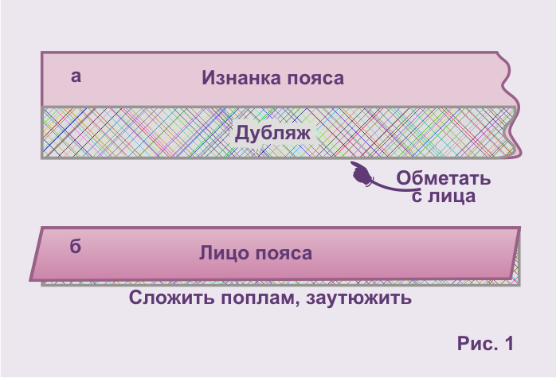
Граница дубляжа позволяет сделать это очень точно, не прибегая к намётыванию.
В завершение, очень важная операция: оттяжка среза притачивания пояса.
Для её выполнения заутюженная пополам заготовка пояса укладывается сгибом к себе и обмётанной стороной вверх.
Срезы - оттягиваются, сгиб – сутюживается.
В результате пояс должен стать дугообразным (рисунок 2) и длину его оттянутых срезов следует измерить:

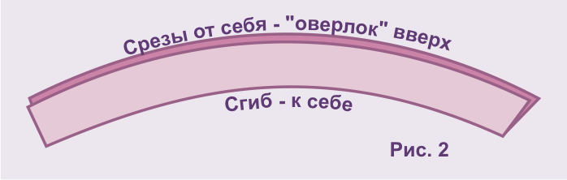

Примётывание пояса юбке:
Напомню, что на этом этапе должны быть обработаны (стачаны и заутюжены) вытачки, боковые и средний (если такой есть) шов задней половинки юбки. Собственно примётывается только одна, не дублированная его сторона.
Пояс разворачивается и накладывается на лицевую сторону талиевого среза юбки изнанкой не дублированной стороны (рисунок 3)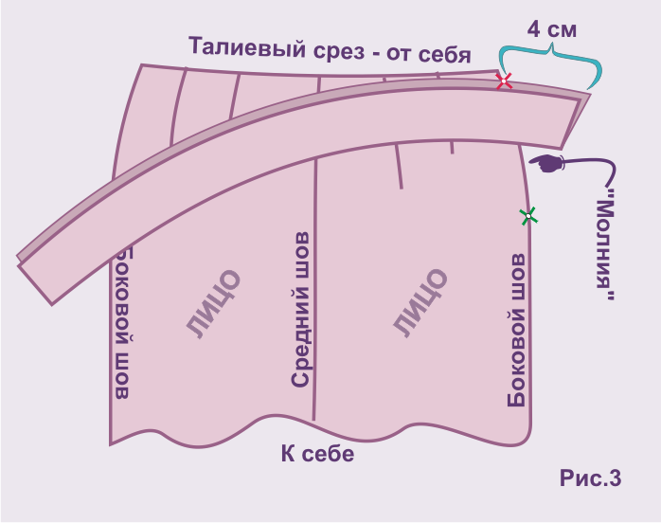

Начинать строчку следует, оставив предварительно 4 см пояса на переходную часть (к которой будет пришиваться пуговица).
Приметывая пояс, помните, что длина пояса всегда меньше длины талиевого среза на 1 и более сантиметров и поэтому юбку следует посадить.
Когда пояс примётан (одна сторона) и его длина соответствует От, его притачивают, отступив от строчки примётывания в сторону пояса 0,1 см.
Разумеется, строчка притачивания начинается и заканчивается закрепкой.

Обработка концов пояса юбки:
На рисунке 4 показана обработка конца пояса юбки без переходной части, на котором будет располагаться петля.

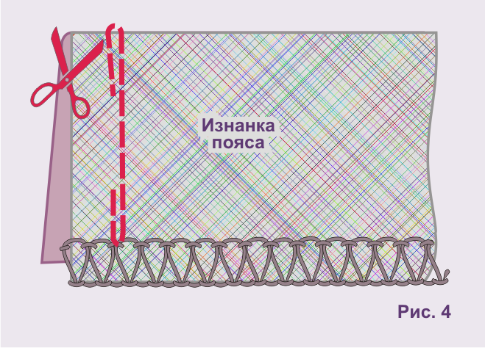

Пояс отгибается на изнанку и конец его застрачивается, при этом строчка должна находится максимально близко к застёжке - «молнии».
Затем, уголок шва срезается и конец выворачивается.

На рисунке 5 показана обработка конца пояса с переходной частью, на который будет пришита пуговица.
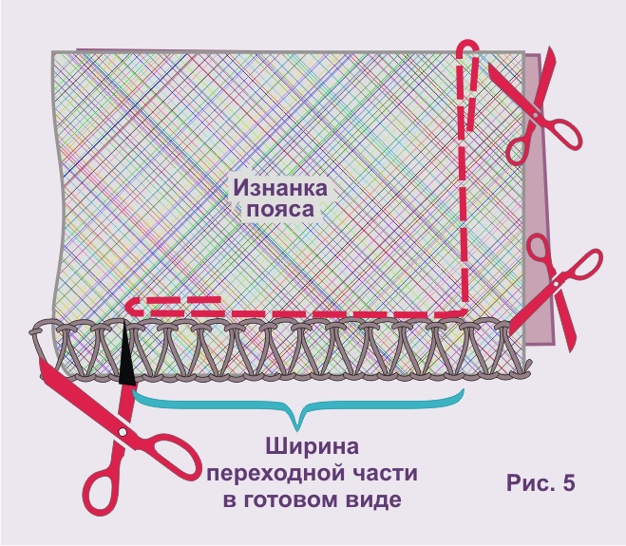
Пояс также отгибается на изнанку и конец его обтачивается, при этом строчка заканчивается также максимально близко к застёжке - «молнии».
Уголки обтачанной части срезаются, у окончания переходной части выполняется надсечка, не доходящая до строчки 0,2 см, и конец тщательно выворачивается.
В завершение, обмётанная часть пояса примётывается к юбке (не к поясу!), тогда как не обмётанные срезы юбки и пояса подгибаются внутрь того же пояса.
Пояс отутюживается на подушке, при этом изделие следует располагать поясом к себе, а утюжить с изнанки, умеренно увлажняя или через проутюжку.
Самая последняя строчка прокладывается по поясу или точно по шву притачивания пояса к юбке (так она будет незаметна), смётка снимается и изделие отпаривается.
Разметьте петлю с лицевой сторону левого конца пояса. При этом следите, чтобы расстояние между началом петли и краем пояса было равно диаметру пуговицы.
Длина петли должна быть равна диаметру пуговицы плюс высота пуговицы. Например: диаметр пуговицы 15 мм. высота 2 мм. значит длина петли = 17 мм.

